本科毕业设计

基于Springboot+vue编程学

题 目:
习管理系统的设计与实现

摘 要
本文旨在设计并实现一个编程学习管理系统，以满足学生和教师在编程学习与教学过程中的多样化需求。通过整合学习资源、进行课程学习以及编程答题、并进行编程学习交流，提升编程学习的效率和质量，为教育领域的数字化转型提供有力支持。
在研究过程中，首先采用问卷调查和访谈的调研手法，广泛收集学生和教师在编程学习与教学中的痛点和需求。基于此，运用用例分析、业务流程分析等需求分析手法，明确系统的功能模块和非功能需求。在系统设计方面，采用分层架构设计，结合面向对象的设计原则，确保系统的可维护性和可扩展性。实现过程中，选用Java作为主要开发语言，搭配SpringBoot框架、MySQL数据库等技术，保障系统的高效运行和数据的安全存储。
通过本研究，成功设计并实现了涵盖课程管理、编程题目管理、在线交流等功能的编程学习管理系统。经测试，该系统能够稳定运行，有效解决了编程学习过程中资源分散、学习进度难以把控、教学管理效率低下等问题。经过全面验证，本课题所设计的系统功能均已实现，达到了预期目标，为编程学习和教学提供了一个实用且高效的在线学习平台。

关键词： 编程学习管理系统；Java；MySQL；

Abstract
This paper AIms to design and implement a programming learning management system to meet the diverse needs of students and teachers in the programming learning and teaching process. By integrating learning resources, conducting course learning and programming answering questions, users can conduct programming learning exchanges to improve the efficiency and quality of programming learning and provide strong support for digital transformation in the field of education.
During the research process, questionnAIres and interviews were first used to extensively collect the pAIn points and needs of students and teachers in programming learning and teaching. Based on this, we use demand analysis techniques such as use case analysis and business process analysis to clarify the functional modules and non-functional requirements of the system. In terms of system design, layered architecture design is adopted and object-oriented design principles are combined to ensure the mAIntAInability and extensibility of the system. During the implementation process, Java was selected as the mAIn development language, coupled with SpringBoot framework, MySQL database and other technologies to ensure the efficient operation of the system and the safe storage of data.
Through this research, a programming learning management system covering curriculum management, programming topic management, online communication and other functions has been successfully designed and implemented. After testing, the system can operate stably, effectively solving problems such as scattered resources, difficult control of learning progress, and low efficiency of teaching management during the programming learning process. After comprehensive verification, the system functions designed in this topic have been realized and the expected goals have been achieved, providing a practical and efficient online learning platform for programming learning and teaching.

Key Words： Programming learning management system; Java; MySQL;

目 录

摘 要 I
Abstract II
1 引 言 5
1.1 选题背景 5
1.2 意义 5
1.3 国内外研究现状 6
1.3.1 国内研究现状 6
1.3.2 国外研究现状 6
1.4 论文主要内容 7
2 关键技术 8
2.1 MySQL数据库 8
2.2 SpringBoot框架 8
2.3 B/S架构 8
2.4 Vue 8
2.5 Mybatis Plus 8
3 需求与分析 10
3.1 可行性分析 10
3.1.1 经济可行性分析 10
3.1.2 技术可行性分析 10
3.1.3 法律可行性分析 10
3.2 功能性需求 10
3.2.1 系统总体功能需求 10
3.2.2 模块功能需求描述 11
3.3 非功能性需求 12
4 总体设计 13
4.1 系统总体设计 13
4.2 系统详细设计 13
4.2.1 注册流程设计 13
4.2.2 登录流程设计 14
4.3 数据库设计 15
4.3.1 实体属性图设计 15
4.3.2 数据库表结构 20
5 详细设计与实现 31
5.1 用户模块实现 31
5.1.1 首页模块 31
5.1.2 线上课程模块 31
5.1.3 课程学习模块 32
5.1.4 编程测试模块 33
5.1.5 AI问答模块 33
5.2 管理员模块实现 34
5.2.1 试卷管理模块 34
5.2.2 测试管理模块 34
5.2.3 课程管理模块 35
6 测 试 36
6.1 测试目的 36
6.2 功能测试 36
6.2.1 登录测试用例 36
6.2.2 注册测试用例 36
6.2.3 课程模块测试用例 37
6.2.4 试卷模块测试用例 37
6.3 性能测试 38
6.4 系统测试分析 38
7 结 论 39
参考文献 40
致 谢 42

- 引 言
  - 选题背景
随着计算机技术的飞速发展和互联网的普及，编程在各个领域的应用愈发广泛，从软件开发、数据分析到人工智能、物联网等新兴技术，都离不开编程^{[1]}的支持。因此，编程教育^{[2]}受到了前所未有的重视，无论是高校还是中小学，都纷纷开设编程相关课程，以培养学生的逻辑思维、问题解决能力和创新精神。
传统的编程教学方式往往存在诸多局限性。课堂教学受时间和空间的限制，学生难以随时随地进行学习和交流。教学资源相对单一，缺乏系统性和针对性，难以满足不同学生的学习需求。此外，教师在教学过程中难以全面跟踪学生的学习进度和掌握情况，无法及时给予个性化的指导和反馈。
同时，互联网技术和移动设备的普及为在线教育的发展提供了有力支撑。在线编程学习平台^{[3]}应运而生，但大多数平台功能不够完善，缺乏有效的学习管理机制。例如，部分平台只提供课程视频，没有配套的练习、考试和答疑功能；有些平台虽然有练习和考试模块，但缺乏智能化的学习分析和评估，无法为学生提供精准的学习建议。
  - 意义
当前的编程学习^{[4]}过程面临着很多的挑战。学习资源分散且缺乏系统性，学生难以在海量的网络资源中找到适合自己的学习资料，导致学习效率低下；传统的教学模式也难以满足学生的个性化学习需求，教师难以实时跟踪学生的学习进度和掌握情况，无法及时调整教学策略^{[5]}。此外，在编程实践环节，学生遇到问题时往往缺乏有效的交流平台和指导，阻碍了学习的深入进行。
该系统能够整合各类编程学习资源，为学生提供一站式的学习服务；通过个性化的学习路径规划，满足不同学生的学习节奏和需求；同时，实现教学管理的信息化，帮助教师更好地进行课程管理、作业批改，从而提升编程学习的整体效果和教学质量。开发一个高效的编程学习管理系统^{[6]}具有重要的现实意义。
  - 国内外研究现状
    - 国内研究现状
近年来，国内对编程学习管理系统的研究和开发也取得了显著进展。在功能设计上，国内的编程学习平台，如慕课网^{[7]}、网易云课堂^{[8]}等，不仅提供丰富的编程课程资源，还注重结合国内教育特点和学生需求，开发了具有特色的功能。慕课网针对编程初学者推出了入门引导课程，通过案例教学和实操练习，帮助学生快速掌握编程基础知识。同时，这些平台^{[9]}还加强了社交互动功能，学生可以在社区中交流学习心得、分享项目经验，形成良好的学习氛围。
在技术创新方面，国内研究紧跟国际前沿，积极探索新技术在编程学习管理系统^{[10]}中的应用。例如，利用自然语言处理技术实现智能答疑，学生可以通过自然语言提问，系统自动给出解答；通过区块链技术保障学生学习成果的真实性和可追溯性，为学生的学习认证提供可靠依据。此外，国内高校和科研机构也在不断开展相关研究，致力于开发更适合国内教育环境的编程学习管理系统，推动编程教育的普及和发展。
    - 国外研究现状
国外在编程教育^{[11]}和学习管理系统领域起步较早，积累了丰富的经验和成果。在系统功能方面，许多知名的编程学习平台，如Codecademy、Coursera等，已经实现了高度的功能集成。Codecademy提供了交互式编程学习环境，涵盖多种编程语言，学生可在线编写代码并实时查看运行结果，同时还具备个性化学习路径推荐功能，根据学生的学习进度和答题情况智能调整后续学习内容。Coursera则与全球顶尖高校合作，提供大量高质量的编程课程^{[12]}，支持视频教学、在线讨论、作业提交与批改等功能，形成了完善的学习闭环。
在技术应用上，国外研究注重利用人工智能和大数据技术提升学习体验。例如，一些系统运用机器学习算法分析学生的学习行为数据，预测学生的学习表现和可能遇到的困难，提前为学生提供针对性的辅导和建议。此外，虚拟现实和增强现实技术也逐渐应用于编程教育^{[13]}中，为学生创造沉浸式的学习环境，增强学习的趣味性和互动性。
  - 论文主要内容
第一章，引言，阐述了研究的背景、目的和意义，讲述了编程学习管理系统的国内外研究现状，最后说明了报告结构。
第二章，关键技术介绍，主要说明了项目使用的关键性技术，包括 SpringBoot、 Vue.js 框架，MySQL，Mybatis Plus等。
第三章，需求与分析。从可行性分析、功能性需求、非功能需求分析。
第四章，总体设计，介绍系统总体功能结构设计和数据库设计。
第五章，详细设计与实现，详细说明了用户具有的首页、线上课程、课程学习、编程测试、AI问答模块，管理员具有的试卷管理、测试管理、课程管理等这几个核心模块的实现。
第六章，系统测试，介绍测试目的和功能测试用例、性能测试、系统测试分析几个方面。
第七章结论：是对本论文的总结和展望。

- 关键技术
  - MySQL数据库
编程学习管理系统选用MySQL^{[14]}数据库,拥有其开源、成本低、性能高且易于维护等特性，能契合系统对数据存储与管理的需求。依据系统业务逻辑，设计了多个数据表，如用户表、课程表、学习记录表等。在涉及多个数据表操作的业务场景中，利用MySQL的事务机制确保数据一致性。
  - SpringBoot框架
SpringBoot^{[15]}框架发挥着关键作用，它为编程学习管理系统的高效搭建与稳定运行提供了有力支持。SpringBoot引入了自动配置机制，能依据项目依赖和配置文件，自动为开发者配置大量的Spring组件，比如数据源、Web服务器等。开发者无需繁琐地编写XML配置文件，仅通过少量的注解和配置，就能快速搭建起一个可运行的Web应用框架，大大缩短了开发周期。
  - B/S架构
B/S架构，即浏览器/服务器架构，在编程学习管理系统中扮演着关键角色，为用户提供便捷的访问体验。B/S架构主要由浏览器、Web服务器和数据库服务器三部分构成。用户通过浏览器向Web服务器发送请求，Web服务器负责接收请求并进行处理，然后根据需求与数据库服务器交互获取或存储数据，最后将处理结果返回给浏览器展示给用户。在编程学习管理系统中，学生和教师通过电脑或移动设备上的浏览器访问系统，进行课程学习、教学管理等操作。
  - Vue
Vue是一种轻量级、灵活且易于上手的JavaScript前端框架，通过组件化开发和数据双向绑定机制，为编程学习管理系统打造交互性强、响应式的用户界面，有效提升用户操作体验与系统功能展示效果 。
  - Mybatis Plus
MyBatis-Plus是一个基于MyBatis的增强工具，在编程学习管理系统中助力高效的数据持久层开发。它内置了丰富的通用Mapper和CRUD方法，开发者无需编写大量重复的SQL语句，就能轻松实现对数据库的增删改查操作。它还支持强大的条件构造器，能灵活构建复杂的查询条件，在系统进行学生成绩统计、学习进度查询等操作时，通过条件构造器可以便捷地组合不同的查询条件，精准获取所需数据。

- 需求与分析
  - 可行性分析
    - 经济可行性分析
在编程学习管理系统^{[16]}开发中，选用的技术都是免费开源的。这些开源技术历经广泛审查与测试，安全性较高。因其代码公开透明，安全研究人员和开发者能及时发现并修复潜在漏洞，进而提升系统安全性。
    - 技术可行性分析
编程学习管理系统选用Java作为后端语言，借助SpringBoot框架简化开发部署，以Vue.js搭配Element UI构建前端界面，运用MySQL数据库结合MyBatis框架进行数据存储与处理，这些成熟稳定且广泛使用的技术，使开发者能快速打造出高效、稳定、易维护且满足基本需求、具备良好扩展性的系统^{[17]}。
    - 法律可行性分析
在知识产权方面，使用开源代码和第三方库时，要严格遵循其开源协议。例如，若使用遵循MIT协议的开源代码，需保留其版权声明，可自由使用、修改和分发代码；而使用GPL协议的代码，若对其进行修改再分发，衍生作品也必须遵循GPL协议开源。
  - 功能性需求
    - 系统总体功能需求
本系统的参与者:用户和管理员。用户具有登录，注册，话题交流，购买课程，学习课程，编程测试，个人中心，我的订单，常见问题查看，AI问答功能；后台管理员拥有用户管理，试卷管理，测试管理，课程管理，话题管理，系统通知管理，常见问题管理，订单管理功能。系统总用例图如图3-1所示：
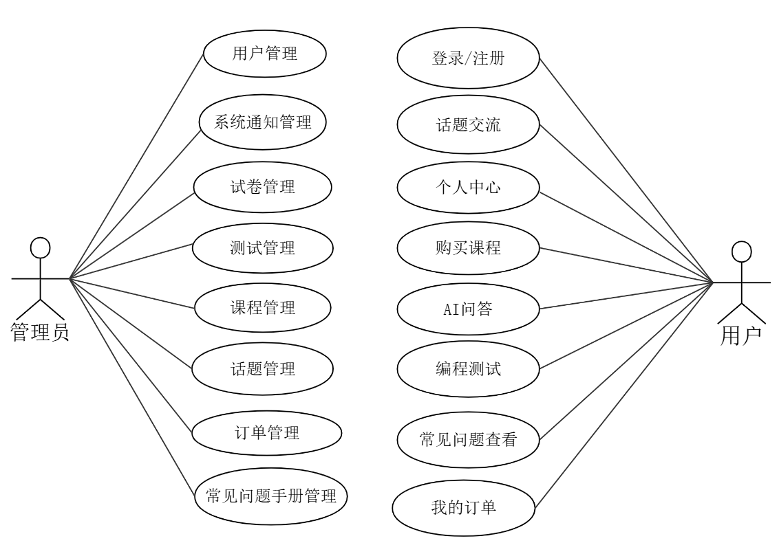
图3-1 系统总用例图
    - 模块功能需求描述
（1）用户购买课程
用户购买课程用例规约如表3-1所示：
表 3-1 用户购买课程用例规约
用例名称 | 用户购买课程
用例描述 | 用户浏览课程列表，选择课程，点击查看详情，然后进行报名购买课程
参与者 | 用户
简要说明 | 用户进行购买课程
前置条件 | 用户登录系统，进入查看课程列表界面
基本事件流 | 1.用户输入关键字搜索想看的课程。  2.页面显示该课程的节数，报名人数，售价。  3.点击“报名”按钮，进行购买课程。
异常事件流 | 1a)搜索课程关键字，未找到该课程，则显示空数据。
后置条件 | 无
（2）订单管理相关操作
订单管理相关操作用例规约如表3-2所示：
表 3-2 订单管理用例规约
用例名称 | 订单管理相关操作
用例描述 | 管理员可对订单进行搜索、修改、删除处理。
参与者 | 管理员
简要说明 | 管理员可对订单进行搜索、修改、删除处理。
前置条件 | 管理员登录系统，进入查看课程订单管理界面
基本事件流 | 1.管理员搜索或者选择要操作的订单进行操作。  2.搜索订单信息  3.修改订单  4.删除订单
异常事件流 | 2a）搜索不到相关的订单，页面显示空
后置条件 | 相应操作成功，数据库里数据变更

  - 非功能性需求
1.安全性
通过严格的用户身份认证和权限管理，学生、管理员拥有各自权限，限制非法访问，确保系统功能与数据仅被授权用户使用。
2.可靠性
从架构设计层面，采用成熟稳定的技术框架，后端基于SpringBoot，减少系统出错概率，保障系统稳定运行。在数据存储方面，选用MySQL数据库，其具备高可靠性和数据完整性保障能力。
3.可维护性
系统采用分层架构设计，将业务逻辑、数据访问、表现层等分离，各层职责清晰，降低模块间耦合度。

- 总体设计
  - 系统总体设计
编程学习管理系统^{[18]}采用了前后端的分离的模式进行开发，选用SpringBoot作为后端开发框架，结合前端Vue框架构建管理端界面，并选用MySQL数据库以确保数据的安全性和稳定性。根据角色划分为管理员和用户。如图4-1系统功能模块图所示。每个角色包含多个功能模块。
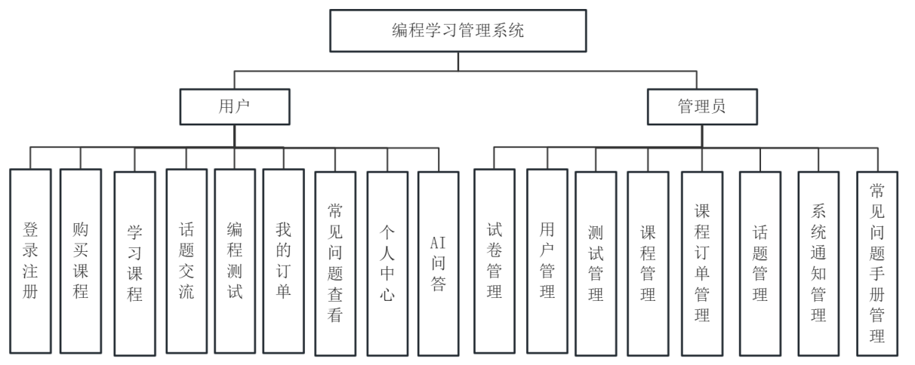
图4-1 系统功能模块图
  - 系统详细设计
    - 注册流程设计
用户填写自己的账户、密码等信息进行注册，先判断输入的值是否为空，为空提示“不可为空”。通过该校验后，继续下一个判断，用户名是否注册过，注册过则提示“用户名不能为空”。通过所有校验，则注册成功。系统注册流程图如图4-2所示。

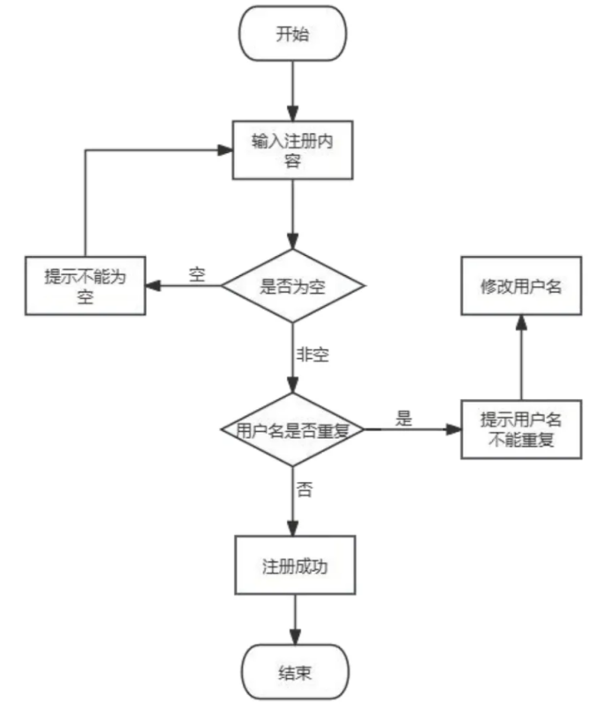
图4-2 系统注册流程图
    - 登录流程设计
用户进入登录界面，如果还未注册账号，可以跳转到注册界面，进行注册账号。使用已注册的账号密码进行登录，判断账号、密码是否正确。正确则登录成功。系统登录流程图如图4-3所示。
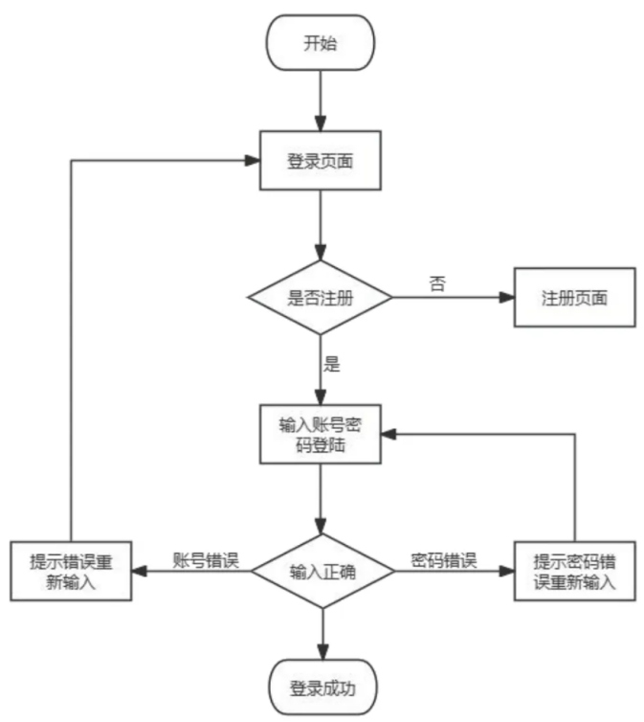
图4-3 系统登录流程图
  - 数据库设计
    - 实体属性图设计
- 总体E-R图，如图4-4所示。
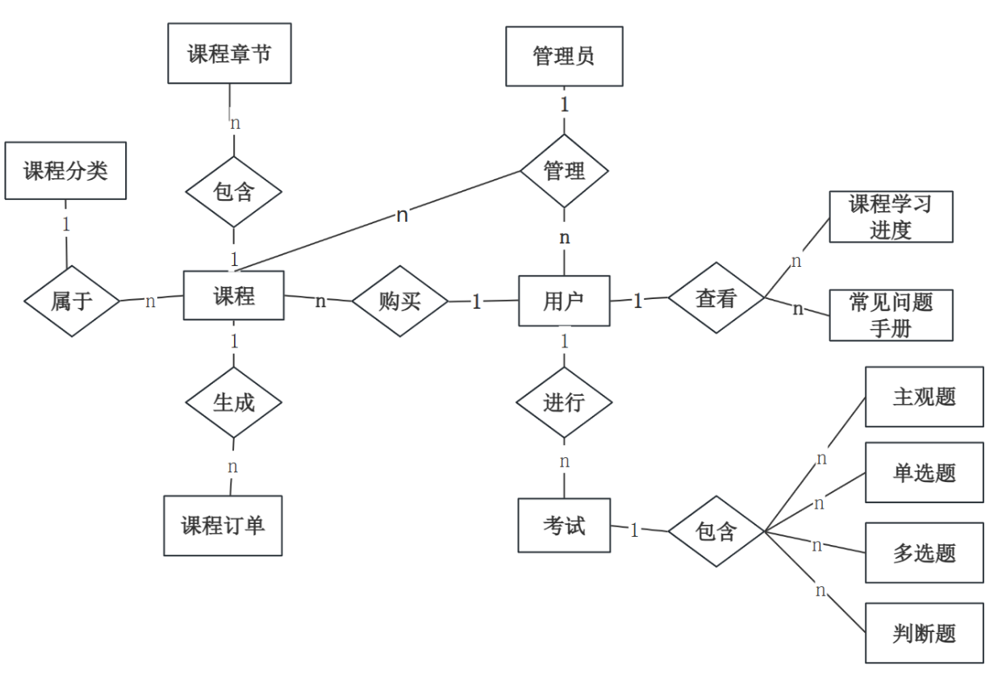
图4-4 总体E-R图
- 用户实体属性图，如图4-5所示。
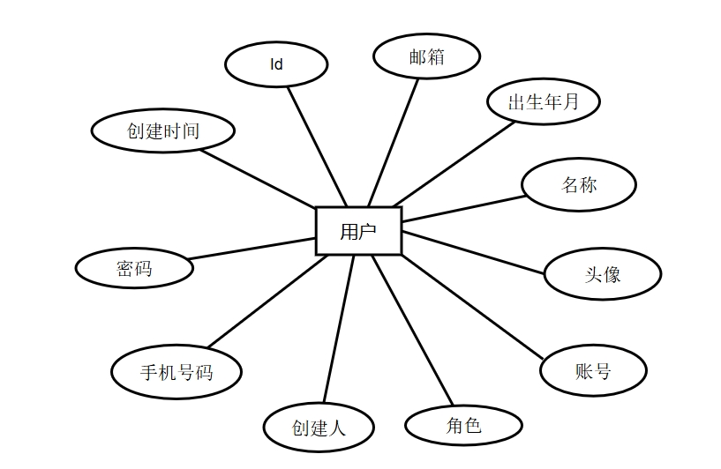
图4-5 用户实体属性图
- 常见问题手册实体属性图，如图4-6所示。
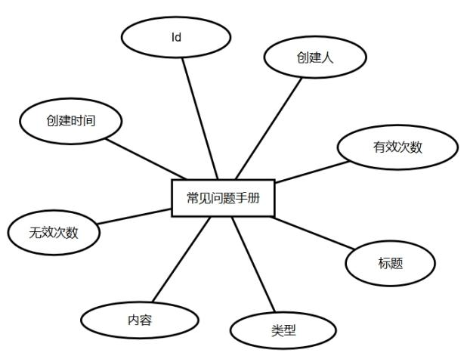
图4-6 常见问题实体属性图
- 课程实体属性图，如图4-7所示。
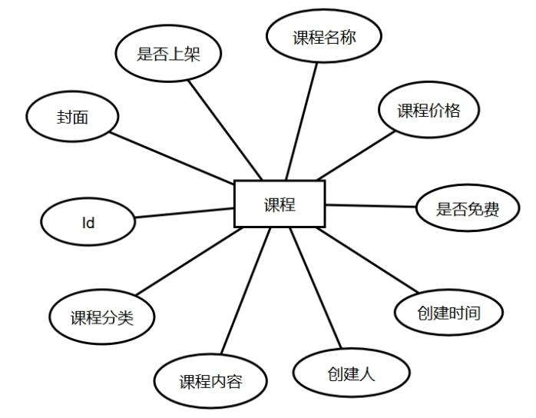
图4-7 课程实体属性图
- 课程打卡实体属性图，如图4-8所示。
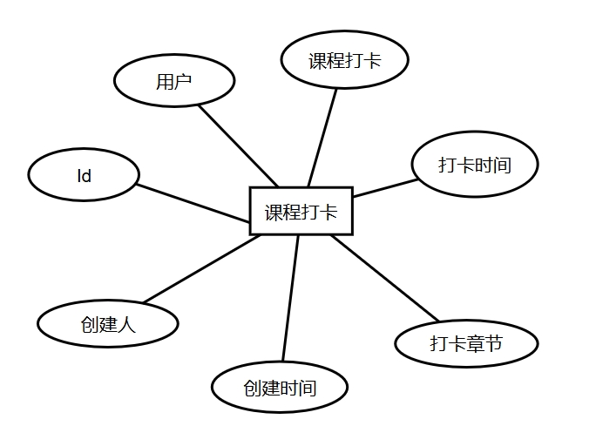
图4-8 课程打卡实体属性图
- 课程订单实体属性图，如图4-9所示。
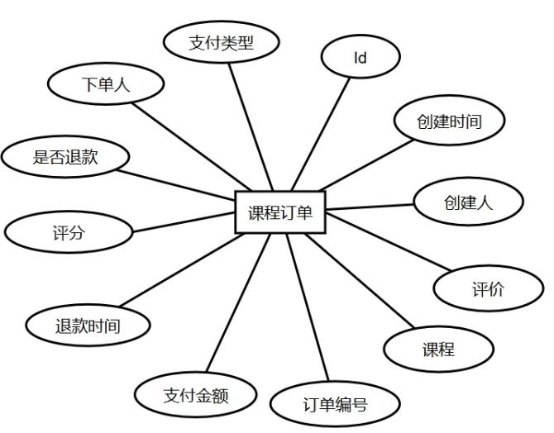
图4-9 课程订单实体属性图
- 课程章节实体属性图，如图4-10所示。
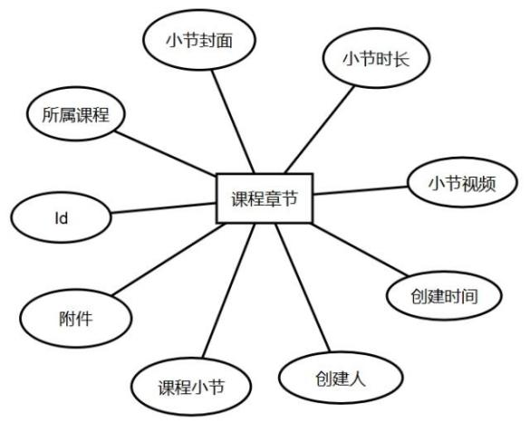
图4-10 课程章节实体属性图
- 课程学习进度实体属性图，如图4-11所示。
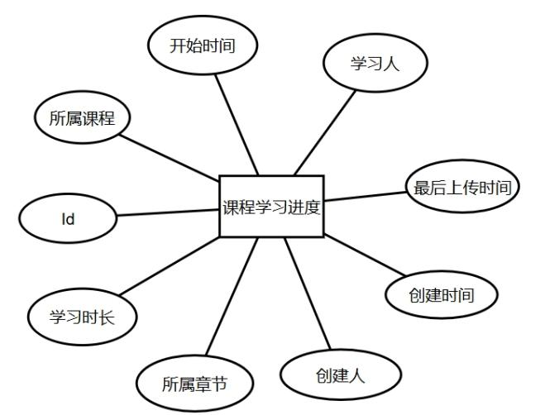
图4-11 课程学习进度实体属性图
- 课程分类实体属性图，如图4-12所示。
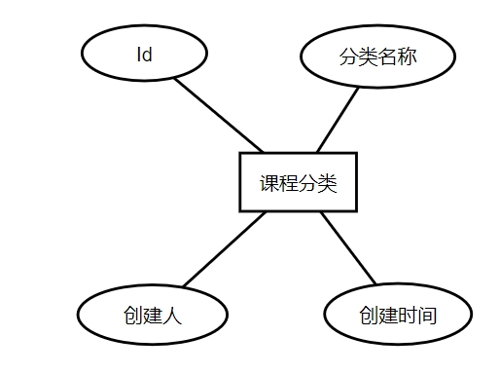
图4-12 课程分类实体属性图
- 判断题型实体属性图，如图4-13所示。
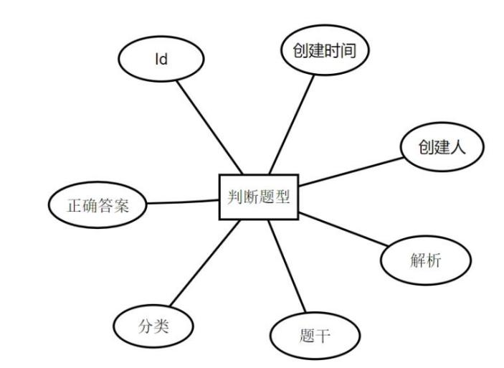
图4-13 判断题型实体属性图
- 多选题实体属性图，如图4-14所示。
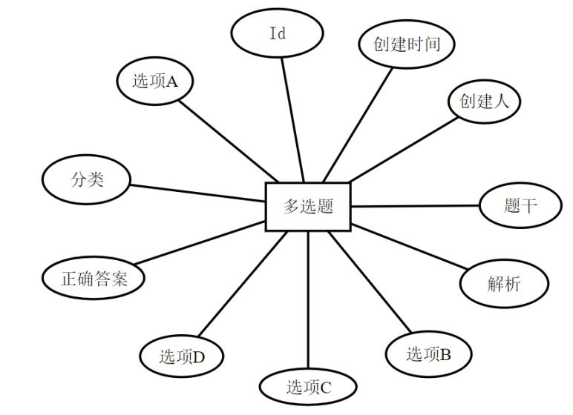
图4-14 多选题实体属性图
- 问卷实体属性图，如图4-15所示。
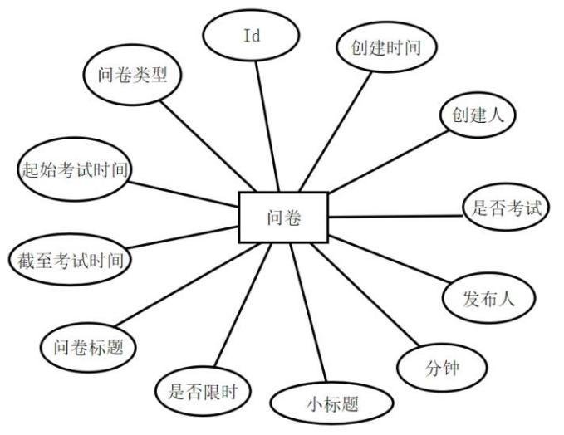
图4-15 问卷实体属性图
- 问卷明细实体属性图，如图4-16所示。
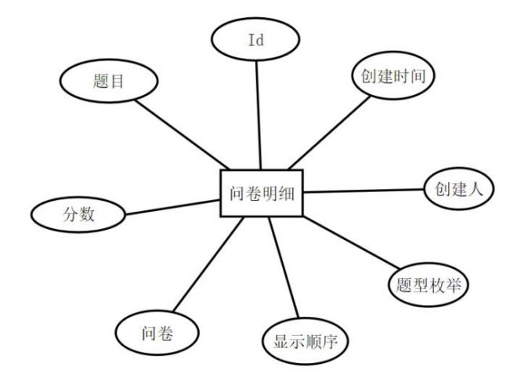
图4-16 问卷明细实体属性图
- 单选题实体属性图，如图4-17所示。

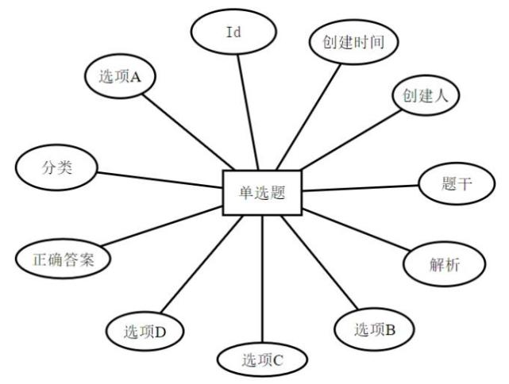
图4-17 单选题实体属性图
- 主观题实体属性图，如图4-18所示。
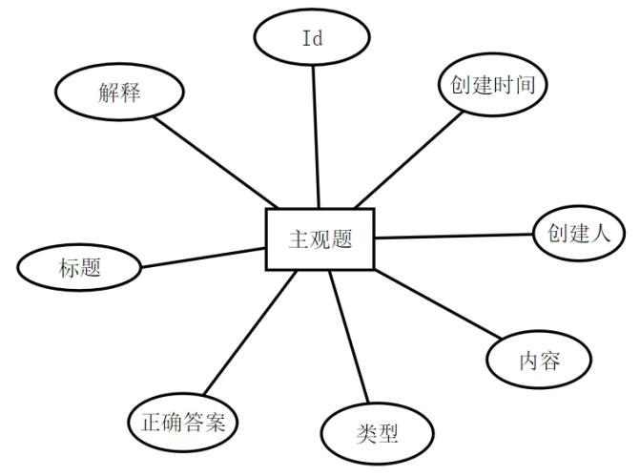
图4-18 主观题实体属性图
- 考试实体属性图，如图4-19所示。

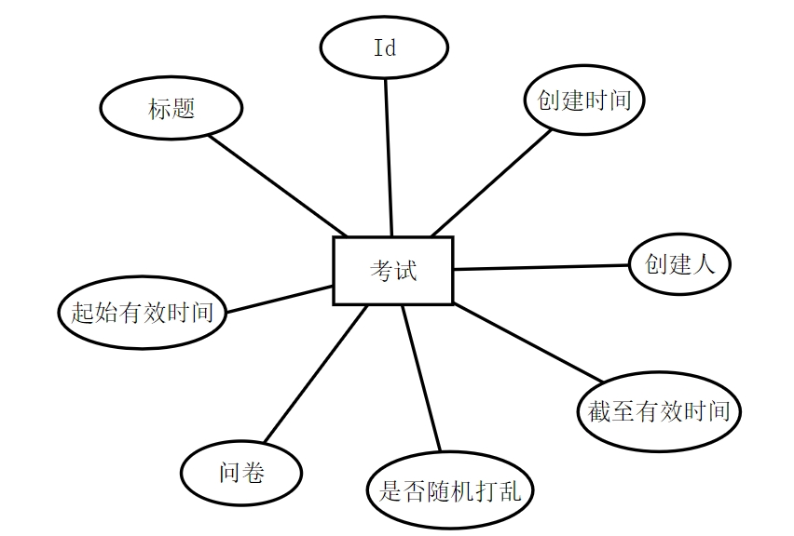
图4-19 考试实体属性图
    - 数据库表结构
编程学习管理系统的数据库，其中包括以下表：
(1)用户表，包含用户主键,创建时间,创建人,密码,邮箱,角色,手机号码,头像,出生年月,名称,账号。用户表如表4-1所示。

表4-1 用户表
字段名称 | 类型 | 可空 | 主键 | 说明
CreationTime | timestamp | YES | - | 创建时间
Birth | datetime | YES | - | 出生年月
PhoneNumber | Varchar(11) | YES | - | 手机号码
EmAIl | Varchar(52) | YES | - | 邮箱
CreatorId | int | YES | - | 创建人
Name | Varchar(20) | YES | - | 名称
Id | int | NO | True | 用户主键
ImageUrls | Varchar(128) | YES | - | 头像
RoleType | int | YES | - | 角色
Password | Varchar(20) | YES | - | 密码
UserName | Varchar(20) | YES | - | 账号
(2)常见问题手册表，包含常见问题手册主键,创建时间,创建人,类型,内容,无效次数,有效次数,标题。常见问题手册表如表4-2所示。
表4-2 常见问题手册表
字段名称 | 类型 | 可空 | 主键 | 说明
CreationTime | timestamp | YES | - | 创建时间
AvAIlCount | int | YES | - | 有效次数
CreatorId | int | YES | - | 创建人
Content | longtext | YES | - | 内容
Id | int | NO | True | 常见问题手册主键
Title | Varchar(20) | YES | - | 标题
NoAvAIlCount | int | YES | - | 无效次数
CreationTime | timestamp | YES | - | 创建时间
Type | Varchar(20) | YES | - | 类型
AvAIlCount | int | YES | - | 有效次数
CreatorId | int | YES | - | 创建人
(3)评论表，包含评论主键,创建时间,创建人,关联id,头像,根评论,评论内容,名称,发送用户,回复用户,类型。评论表如表4-3所示。
表4-3 评论表
字段名称 | 类型 | 可空 | 主键 | 说明
HeadImage | Varchar(128) | YES | - | 头像
Id | int | NO | True | 评论主键
CreatorId | int | YES | - | 创建人
NickName | Varchar(20) | YES | - | 名称
TargetUserId | int | YES | - | 回复用户
RootCommentId | int | YES | - | 根评论
CreationTime | timestamp | YES | - | 创建时间
RelativeId | int | YES | - | 关联id
SendUserId | int | YES | - | 发送用户
Type | Varchar(20) | YES | - | 类型
Content | Varchar(128) | YES | - | 评论内容
(4)评论点赞记录表，包含评论点赞记录主键,创建时间,创建人,类型,点赞人,点赞评论,关联id。评论点赞记录表如表4-4所示。
表4-4 评论点赞记录表
字段名称 | 类型 | 可空 | 主键 | 说明
UserId | int | YES | - | 点赞人
RelativeId | int | YES | - | 关联id
CreatorId | int | YES | - | 创建人
Id | int | NO | True | 评论点赞记录主键
- 课程表，包含课程主键,创建时间,创建人,课程内容,课程分类,封面,是否上架,课程名称,课程价格,是否免费。课程表如表4-5所示。

表4-5 课程表
字段名称 | 类型 | 可空 | 主键 | 说明
Price | double | YES | - | 课程价格
CouseTypeId | int | YES | - | 课程分类
IsPutaway | tinyint | YES | - | 是否上架
CreatorId | int | YES | - | 创建人
Id | int | NO | True | 课程主键
IsFree | bit | YES | - | 是否免费
Name | varchar(20) | YES | - | 课程名称
Content | longtext | YES | - | 课程内容
Cover | varchar(20) | YES | - | 封面
CreationTime | timestamp | YES | - | 创建时间
(6)课程打卡表，包含课程打卡主键，创建时间，创建人，用户，课程打卡，打卡时间，打卡章节。课程打卡表如表4-6所示。
表4-6 课程打卡表
字段名称 | 类型 | 可空 | 主键 | 说明
CouseId | int | YES | - | 课程打卡
Id | int | NO | True | 课程打卡主键
CreatorId | int | YES | - | 创建人
ClockTime | datetime | YES | - | 打卡时间
CreationTime | timestamp | YES | - | 创建时间
UserId | int | YES | - | 用户
CouseStepId | int | YES | - | 打卡章节
- 课程订单表，包含课程订单主键，创建时间，创建人，课程，订单编号，支付金额，支付类型，下单人，是否退款，退款时间，评价，评分。课程订单表如表4-7所示。

表4-7 课程订单表
字段名称 | 类型 | 可空 | 主键 | 说明
IsReturn | tinyint | YES | - | 是否退款
Comment | varchar(20) | YES | - | 评价
PayType | varchar(20) | YES | - | 支付类型
No | varchar(20) | YES | - | 订单编号
Id | int | NO | True | 课程订单主键
CreatorId | int | YES | - | 创建人
CommentScore | double | YES | - | 评分
UserId | int | YES | - | 下单人
ReturnTime | datetime | YES | - | 退款时间
PayMoney | double | YES | - | 支付金额
CreationTime | timestamp | YES | - | 创建时间
CouseId | int | YES | - | 课程
(8)课程章节表，包含课程章节主键，创建时间，创建人，小节时长，小节视频，课程小节，所属课程，附件，小节封面。课程章节表如表4-8所示。
表4-8 课程章节表
字段名称 | 类型 | 可空 | 主键 | 说明
FileUrls | varchar(256) | YES | - | 附件
Durtion | double | YES | - | 小节时长
Name | varchar(20) | YES | - | 课程小节
CreationTime | timestamp | YES | - | 创建时间
Cover | varchar(20) | YES | - | 小节封面
CouseId | int | YES | - | 所属课程
CreatorId | int | YES | - | 创建人
VideoUrls | varchar(256) | YES | - | 小节视频
Id | int | NO | True | 课程章节主键
(9) 课程学习进度表，包含课程学习进度主键，创建时间，创建人，最后上传时间，学习人，所属课程，开始时间，学习时长，所属章节。课程学习进度表如表4-9所示。
表4-9 课程学习进度表
字段名称 | 类型 | 可空 | 主键 | 说明
StudyUserId | int | YES | - | 学习人
Id | int | NO | True | 课程学习进度主键
CreatorId | int | YES | - | 创建人
Durtion | double | YES | - | 学习时长
CouseId | int | YES | - | 所属课程
CreationTime | timestamp | YES | - | 创建时间
LastUploadTime | datetime | YES | - | 最后上传时间
CouseStepId | int | YES | - | 所属章节
BeginTime | datetime | YES | - | 开始时间
(10) 课程分类表，包含课程分类主键，创建时间，创建人，分类名称。 课程分类表如表4-10所示。
表4-10 课程分类表
字段名称 | 类型 | 可空 | 主键 | 说明
CreatorId | int | YES | - | 创建人
Id | int | NO | True | 课程分类主键
Name | varchar(20) | YES | - | 分类名称
CreationTime | timestamp | YES | - | 创建时间
(11) 判断题型表，包含判断题型主键，创建时间，创建人，分类，解析，题干，正确答案。判断题型表如表4-11所示。
表4-11 判断题型表
字段名称 | 类型 | 可空 | 主键 | 说明
CreatorId | int | YES | - | 创建人
AnalyzeResult | longtext | YES | - | 解析
Id | int | NO | True | 判断题型主键
Title | varchar(128) | YES | - | 题干

续表4-11 判断题型表
字段名称 | 类型 | 可空 | 主键 | 说明
CreationTime | timestamp | YES | - | 创建时间
Type | varchar(20) | YES | - | 分类
RightAnswer | varchar(20) | YES | - | 正确答案

- 多选题表，包含多选题主键，创建时间，创建人，选项A，选项C，分类，解析，选项D，题干，正确答案，选项B。多选题表如表4-12所示。
表4-12 多选题表
字段名称 | 类型 | 可空 | 主键 | 说明
Title | varchar | YES | - | 题干
AnalyzeResult | longtext | YES | - | 解析
OptionB | varchar(20) | YES | - | 选项B
CreatorId | int | YES | - | 创建人
OptionC | varchar(20) | YES | - | 选项C
Id | int | NO | True | 多选题主键
RightAnswer | varchar(20) | YES | - | 正确答案
OptionD | varchar(20) | YES | - | 选项D
Type | varchar(20) | YES | - | 分类
CreationTime | timestamp | YES | - | 创建时间
OptionA | varchar(20) | YES | - | 选项A
(13) 问卷表，包含问卷主键，创建时间，创建人，问卷标题，分钟，起始考试时间，小标题，问卷类型，发布人，截至考试时间，是否考试，是否限时。问卷题表如表4-13所示。
表4-13 问卷表
字段名称 | 类型 | 可空 | 主键 | 说明
CreationTime | timestamp | YES | - | 创建时间
IsTest | tinyint | YES | - | 是否考试
续表4-13 问卷表
字段名称 | 类型 | 可空 | 主键 | 说明
PublishUserId | int | YES | - | 发布人
LimitMinute | int | YES | - | 分钟
SmallTitle | varchar(20) | YES | - | 小标题
CreatorId | int | YES | - | 创建人
IsTimeLimit | tinyint | YES | - | 是否限时
Id | int | NO | True | 问卷主键
EndTestTime | datetime | YES | - | 截至考试时间
BeginTestTime | datetime | YES | - | 起始考试时间
Type | varchar(20) | YES | - | 问卷类型
Title | varchar(128) | YES | - | 问卷标题

(14) 问卷明细表，包含问卷明细主键，创建时间，创建人，分数，题型枚举，问卷，题目，显示顺序。问卷明细题表如表4-14所示。
表4-14 问卷明细表
字段名称 | 类型 | 可空 | 主键 | 说明
QuestionType | int | YES | - | 题型枚举
Id | int | NO | True | 问卷明细主键
CreatorId | int | YES | - | 创建人
Sort | int | YES | - | 显示顺序
QuestionnAIreId | int | YES | - | 问卷
Score | double | YES | - | 分数
CreationTime | timestamp | YES | - | 创建时间
QuestionId | int | YES | - | 题目
- 单选题表，包含单选题主键，创建时间，创建人，解析，选项D，正确答案，选项C，题干，选项B，选项A，分类。单选题表如表4-15所示。

表4-15 单选题表
字段名称 | 类型 | 可空 | 主键 | 说明
OptionD | varchar(20) | YES | - | 选项D
Id | int | NO | True | 单选题主键
CreatorId | int | YES | - | 创建人
Title | varchar(20) | YES | - | 题干
OptionA | varchar(20) | YES | - | 选项A
RightAnswer | longtext | YES | - | 正确答案
CreationTime | timestamp | YES | - | 创建时间
AnalyzeResult | longtext | YES | - | 解析
OptionB | varchar(20) | YES | - | 选项B
Type | varchar | YES | - | 分类
OptionC | varchar(20) | YES | - | 选项C
(16) 科目表，包含科目主键，创建时间，创建人，科目名称，封面，描述，年级。科目表如表4-16所示。
表4-16 科目表
字段名称 | 类型 | 可空 | 主键 | 说明
Cover | varchar(128) | YES | - | 封面
Grade | varchar(20) | YES | - | 年级
CreatorId | int | YES | - | 创建人
Id | int | NO | True | 科目主键
Name | varchar(20) | YES | - | 科目名称
Content | longtext | YES | - | 描述
CreationTime | timestamp | YES | - | 创建时间
- 主观题表，包含主观题主键，创建时间，创建人，标题，内容，解释，类型，正确答案。主观题表如表4-17所示。

表4-17 主观题表
字段名称 | 类型 | 可空 | 主键 | 说明
CreationTime | timestamp | YES | - | 创建时间
Content | varchar(128) | YES | - | 内容
Type | varchar(20) | YES | - | 类型
CreatorId | int | YES | - | 创建人
Id | int | NO | True | 主观题主键
RightAnswer | varchar(512) | YES | - | 正确答案
Title | varchar | YES | - | 标题
(18) 标签表，包含标签主键，创建时间，创建人，编码，标签名称，显示顺序。标签表如表4-18所示。
表4-18 标签表
字段名称 | 类型 | 可空 | 主键 | 说明
CreatorId | int | YES | - | 创建人
Name | varchar(20) | YES | - | 标签名称
Id | int | NO | True | 标签主键
Code | varchar(20) | YES | - | 编码
Sort | int | YES | - | 显示顺序
CreationTime | timestamp | YES | - | 创建时间
(19) 考试表，包含考试主键，创建时间，创建人，问卷，起始有效时间，截至有效时间，标题，是否随机打乱。考试表如表4-19所示。
表4-19 考试表
字段名称 | 类型 | 可空 | 主键 | 说明
EndActiveTime | datetime | YES | - | 截至有效时间
IsRadom | tinyint | YES | - | 是否随机打乱
QuestionnAIreId | int | YES | - | 问卷
CreationTime | timestamp | YES | - | 创建时间

续表4-19 考试表
字段名称 | 类型 | 可空 | 主键 | 说明
BeginActiveTime | datetime | YES | - | 起始有效时间
Title | varchar(20) | YES | - | 标题
CreatorId | int | YES | - | 创建人
Id | int | NO | True | 考试主键

(20) 系统通知表，包含系统通知主键，创建时间，创建人，通知内容，是否显示，标题。系统通知表如表4-20所示。
表4-20 系统通知表
字段名称 | 类型 | 可空 | 主键 | 说明
Id | int | NO | True | 系统通知主键
Content | longtext | YES | - | 通知内容
Title | Varchar(20) | YES | - | 标题
CreationTime | timestamp | YES | - | 创建时间
IsPutaway | tinyint | YES | - | 是否显示
CreatorId | int | YES | - | 创建人

- 详细设计与实现
  - 用户模块实现
    - 首页模块
编程学习管理系统的首页，上半部分为轮播图和系统公告，用户可以及时看到系统相关信息。下半部分通过协同过滤算法为用户推荐话题，可以看到话题封面以及标题，对于喜欢的话题，可以进一步点击查看话题的详情信息，进行发表自己的意见和收藏喜欢的话题。图5-1所示为首页界面图。
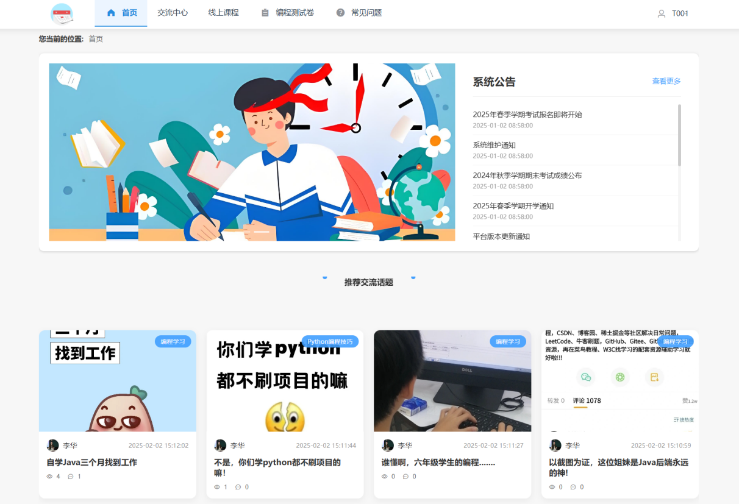
图5-1 首页界面图
    - 线上课程模块
用户进入线上课程导航栏，不仅可以通过关键字搜索对应的课程信息，也可以通过课程的分类进行查看喜欢的课程。对于喜欢的课程，用户可以点击进入课程详情，查看课程的更多信息，可以选择进行报名该课程信息，进行学习。线上课程界面如图5-2所示。

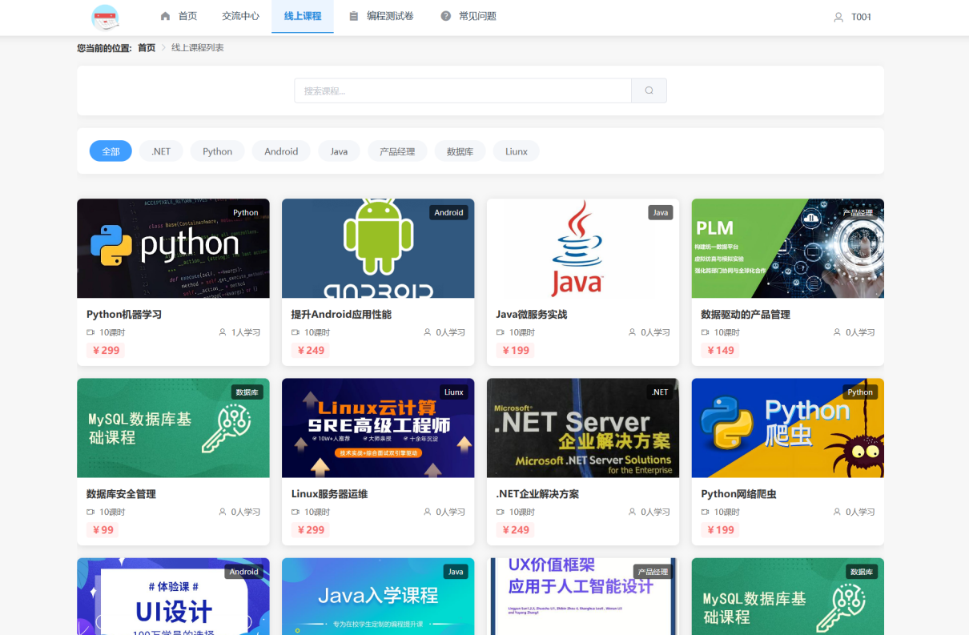
图5-2 线上课程界面图
    - 课程学习模块
用户可以通过个人中心的课程订单进行学习，也可以在线上课程导航栏进行选择购买过的课程，进行学习。可以看到该课程的所有章节，视频时长信息，支持用户进行下载学习视频到本地。课程学习界面如图5-3所示。
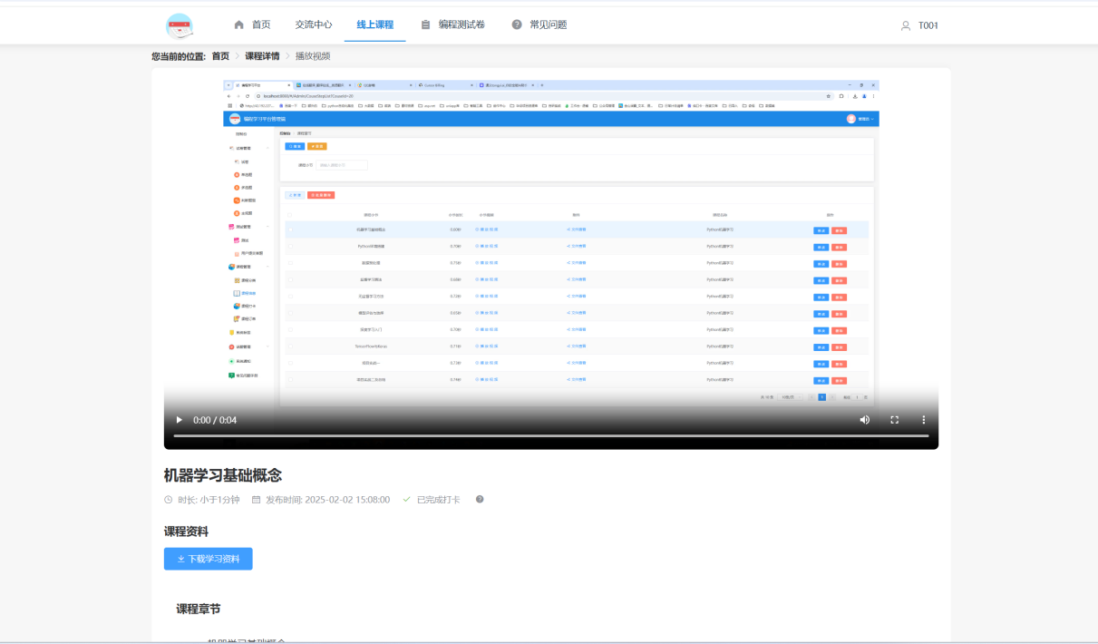
图5-3 课程学习界面图
    - 编程测试模块
用户可以查看所有的编程测试试卷，选择适合自己的编程试题进行测试。试卷分为选择题、判断题、多选题、主观题。用户需要在规定的时间内进行交卷。当试卷中存在主观题，试卷需要管理员进行批改。编程测试界面如图5-4所示。
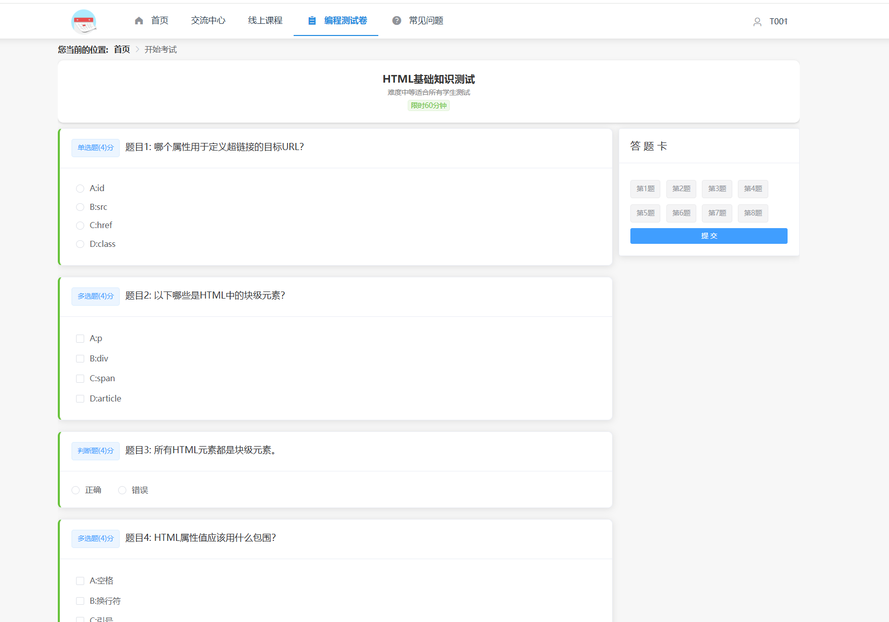
图5-4 编程测试界面图
    - AI问答模块
AI问答以一个悬浮框存在系统中，用户可以随时进行AI问答。当用户在学习编程过程中遇到难题时，无需切换应用或搜索其他平台，直接在系统内就能快速获取解答和指导，有效提高学习效率。AI问答界面如图5-5所示。
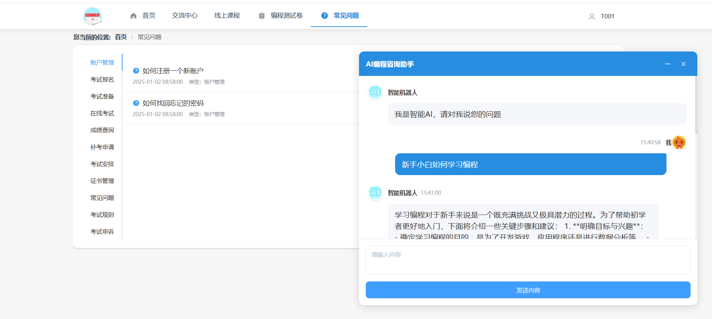
图5-5 AI问答界面图
  - 管理员模块实现
    - 试卷管理模块
在考试管理板块，管理员能够对单选题、多选题、判断题以及主观题等各类题型进行增删改查等操作。当需要组卷时，管理员可以在试卷管理模块中，依据考试需求手动挑选题目，进行个性化组卷。系统还支持自动组卷功能，管理员仅需设定好每种题型的题目数量，从题库中随机抽取题目，生成试卷。试卷管理界面如图5-6所示。
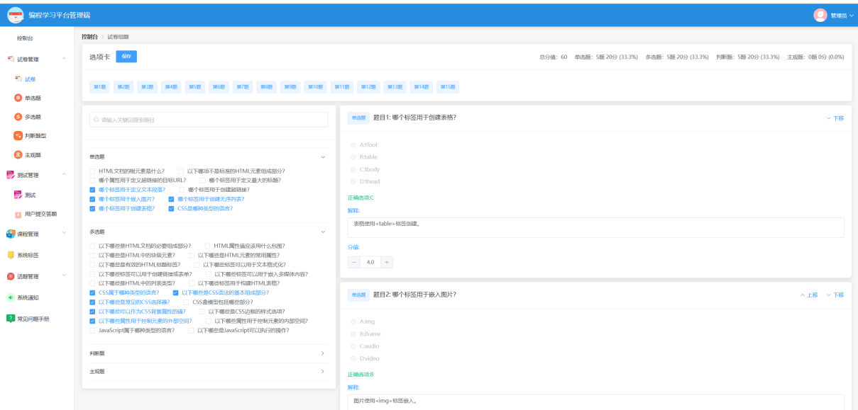
图5-6 试卷管理界面图
    - 测试管理模块
测试管理模块中，管理员可全面审视所有用户答题状况。管理员能够清晰且直观地获取每一位用户的答题详情，其中包括用户针对不同题型的具体作答内容、完成答题所耗费的时间以及最终得分。测试管理如图5-7所示。
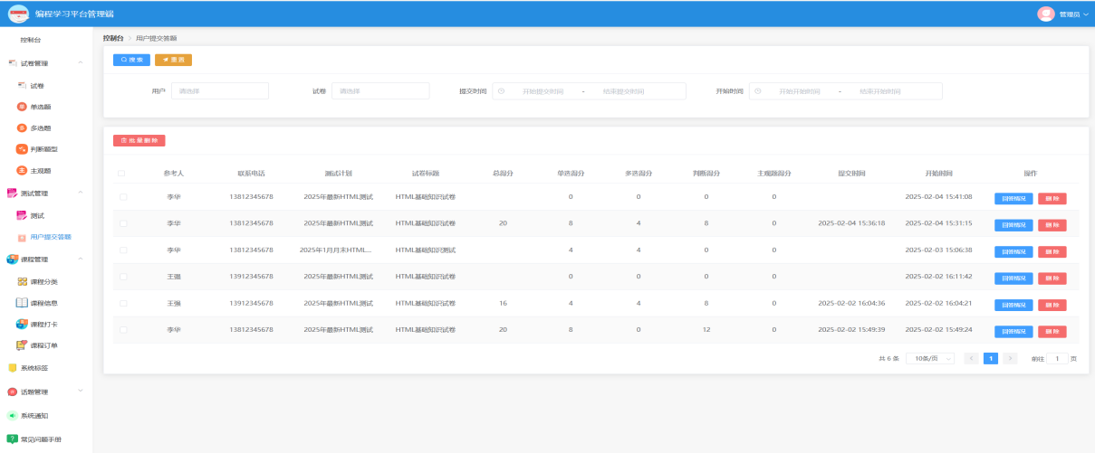
图5-7 测试管理界面图
    - 课程管理模块
管理员拥有新增课程的权限。点击“新增课程”按钮后，管理员需填写课程名称、课程简介等基本信息。管理员可进一步设置课程章节，在课程详情页面点击 “章节设置”，按教学顺序依次添加章节标题，为每个章节关联对应的教学资源。课程管理界面如图5-8所示。

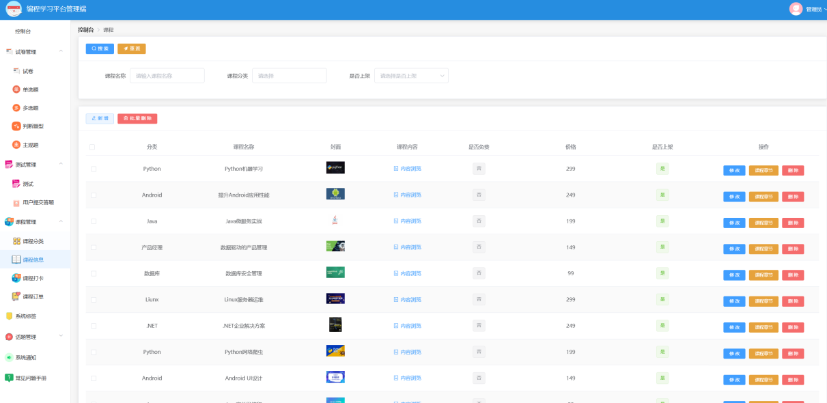
图5-8 课程管理界面图
- 测 试
  - 测试目的
测试系统的各个功能是否按照设计要求正常运行，包括课程管理、用户管理、考试管理、AI 问答等核心模块。确认管理员能否顺利完成新增课程、设置课程章节、维护题型、组卷、查看用户答题情况等操作；学生用户能否正常进行课程学习、参与考试、使用 AI 问答解决编程疑惑等，确保系统功能覆盖编程学习管理的各个环节，满足用户的实际需求。
  - 功能测试
    - 登录测试用例
表6-1 登录测试用例表
序号 | 测试用例 | 输入数据 | 预期结果 | 实际结果
1 | 用户名不存在 | 输入未注册用户数据“user1” | 提示用户不存在 | 提示用户不存在
2 | 密码为空 | 密码输入空值“” | 密码为空 | 请输入密码
3 | 错误密码 | 输入错误密码“123456” | 提示密码错误 | 提示用户名或密码错误
4 | 用户登录 | 输入注册的用户名“user”，输入用户密码“user123” | 正常登录，跳转到首页 | 正常登录，跳转到首页

    - 注册测试用例
表6-2 注册测试用例表
序号 | 测试用例 | 输入数据 | 预期结果 | 实际结果
1 | 用户名为空 | 用户不输入值“” | 提示用户名不能为空 | 提示用户名不能为空

续表6-2 注册测试用例表
序号 | 测试用例 | 输入数据 | 预期结果 | 实际结果
2 | 密码和确认密码不一致 | 密码“123456”和确认密码“pass123456”输入不同的值 | 提示两次密码不一致 | 提示两次密码不一致
3 | 输入用户名和密码 | 输入正确的用户名admin和密码admin | 正常注册，跳转到登录页 | 正常注册，跳转到登录页
4 | 验证码未填写 | 验证码为空” ” | 提示验证码不能为空 | 提示验证码不能为空
5 | 密码未填写 | 密码输入空值” ” | 密码为空 | 请输入密码
    - 课程模块测试用例
表6-3 课程模块测试用例表
序号 | 测试用例 | 输入数据 | 预期结果 | 实际结果
1 | 新增课程 | 输入课程名称”Python课程”,课程分类“Python”，等信息 | 系统提示 “课程新增成功” | 在课程列表中可查看到新增课程
2 | 删除课程 | 选择课程“Python课程”进行删除 | 删除成功 | 删除成功
3 | 修改课程信息 | 选择课程“Python课程”进行修改数据 | 修改成功 | 修改成功
4 | 新增章节 | 输入课程小节“第一章”，小节视频等信息 | 系统提示 “章节新增成功” | 系统提示 “章节新增成功”
    - 试卷模块测试用例

表6-4 试卷模块测试用例表
序号 | 测试用例 |  | 输入数据 |  | 预期结果 |  | 实际结果
1 | 手动组卷 |  | 依次添加 5 道单选题、3 道多选题、2 道判断题，点击生成试卷 |  | 生成包含对应题型和数量的试卷 |  | 生成包含对应题型和数量的试卷
2 | 自动组卷 |  | 选择对应的题型个数，进行组卷 |  | 生成包含对应题型和数量的试卷 |  | 生成包含对应题型和数量的试卷
3 | 新增单选题 |  | 输入题干，分类等信息 |  | 新增成功 |  | 新增成功
4 |  | 新增多选题 |  | 输入题干，分类，正确答案等信息 | 新增成功 | 新增成功
  - 性能测试
测试场景 | 测试步骤 | 预期结果
高并发访问 | 使用性能测试工具模拟300个用户同时登录系统 | 系统响应时间在3秒以内，无用户登录失败情况
高并发考试 | 模拟300个用户同时进行一场考试，提交试卷 | 系统在10秒内接收并处理所有试卷提交请求，无数据丢失
  - 系统测试分析
该系统各项功能基本符合预期。新增课程、设置章节、用户注册、手动组卷等功能均能正常实现，系统提示准确，操作流程顺畅。在模拟高并发访问和考试场景下，系统性能表现良好。300个用户同时登录时，系统响应时间平均为2.5秒，无用户登录失败情况；300个用户同时进行考试并提交试卷，系统在8秒内完成所有试卷的接收与处理，未出现数据丢失现象。

- 结 论
本论文围绕编程学习管理系统展开研究，核心观点是运用多种先进技术并结合合理架构设计，打造一个能满足当下编程教育需求、优势突出的系统。
系统的创新点丰富，创新性地将AI问答以悬浮框形式集成到系统中。用户可随时发起AI问答，极大提升了学习的便捷性与即时性。学生在学习编程遇到难题时，无需切换应用或搜索其他平台，在系统内即可快速获取解答与指导，有效提高学习效率。从技术实现角度，该功能借助自然语言处理技术对接强大的AI模型，能精准理解用户问题并给出高质量回复。
在考试管理功能方面，管理员可对单选题、多选题、判断题、主观题等各类题型进行维护。在试卷管理模块，管理员既能够手动组卷，根据需求挑选合适题目；也支持自动组卷，只需设置好每种题型的题目数量，系统便会随机生成试卷，满足多样化的组卷需求。此外，管理员还拥有查看所有用户答题情况的权限，可通过系统后台便捷地获取学生的答题详情，包括作答内容、答题时间、得分情况等，以便对学生的学习效果进行全面评估与分析。
由于开发时间和资源有限，系统性能优化，特别是在应对极端高并发场景时，仍有提升空间；在与更多复杂教育系统的深度集成方面，还需深入探索。
未来研究工作可从优化系统性能入手，探索更高效的算法和架构，以应对大规模用户访问；加强与各类教育系统的兼容性研究，实现更广泛的教育资源整合与共享。同时，持续关注新技术发展，如人工智能在编程学习辅助中的应用，不断拓展系统功能，为编程教育提供更优质的服务。本研究成果在编程教育领域具有一定的推动作用，为后续相关系统的开发和完善提供了参考依据。

参考文献
- 柯灵.Java编程语言在计算机软件开发中的应用与问题处理探析[J].电脑知识与技术,2024,20(27):45-47.
- 夏冰冰.以“重应用､可持续”为目标的编程类课程的教学改革实践与探索[J].科技风,2024,(26):109-111.
- 李 慧. 高职 Java 语言程序设计线上线下混合式教学模式探究[J]. 教育天 地,2022,4(2).
- 王海,张丽香.基于Web课程学习系统的设计与实现[J].电脑编程技巧与维护,2024,(10):40-42+46.
- 曹子琪.初中信息科技课程中结对编程和独立编程的对比研究[D].哈尔滨师范大学,2023.
- 方志文.采用Java技术的SaaS平台设计与实现[J].软件,2024,45(08):117-119.
- 李晓莎.网易云课堂对慕课平台设计与制作的启示[J].信息技术与信息化,2016,(03):67-69.
- 倪丹.基于swot分析的在线云课堂研究——以“网易云课堂”为例[J].软件导刊(教育技术),2017,16(10):22-24.
- 杜啸楠,银莉.基于 实体属性 模型的培训网站数据库设计[J].电子技 术,2022,51(12):178-179.
- 金江.基于Java Web的SSM在线考试系统设计[J].现代信息科技,2024,8(17):105-110.
- NovAIs P ,Konomi S ,Neve P , et al.Keeping Them Interested and Keeping Them Honest: Using an On-Line Learning and Development Environment Called NoobLab to Improve Outcomes and Prevent Plagiarism in Undergraduate Programming Pedagogy[J].Ambient Intelligence and Smart Environments,2016,21207-216.
- Kinari A S ,Funabiki N ,Aung T S , et al.An Independent Learning System for Flutter Cross-Platform Mobile Programming with Code Modification Problems[J].Information,2024,15(10):614-614.
- Srilakshmi M ,Sarkar S .Improved session-based recommender systems using curriculum learning[J].Intelligent Systems with Applications,2024,22200369-.
- 陈业斌.数据库原理及应用:MySQL版[M].人民邮电出版社:202308.400.
- 克雷格·沃斯.Spring实战[M].人民邮电出版社:202212.472.
- 卢永华.高中信息技术编程教学策略研究[J].名师在线,2024,(27):5-7.
- 谢梦航.面向小学编程社团的支架式教学模式构建与实践研究[D].西南大学,2023.
- 刘泽通.基于项目式教程的编程学习平台设计与开发[D].北京邮电大学,2022.
- 于兴隆,张小志,张宏伟,等.基于大数据技术的在线编程学习与学情分析系统设计与开发[J].邢台职业技术学院学报,2023,40(05):95-99.
- 王富广.基于Java学生选课系统的设计与实现[J].安阳师范学院学报,2024,26(05):109-113.

致 谢
在完成这篇关于编程学习管理系统的论文过程中，导师的帮助贯穿始终，我对导师满怀感激。从最初面对论文选题时的茫然无措，到编写期间接踵而至的技术难题，再到论文撰写与反复修改的各个阶段，导师始终陪伴在我身旁，用他的专业知识和耐心鼓励为我排忧解难。
我还要感谢我的同学们，在我感到疲惫和想要放弃的时候给予我支持和鼓励，让我能够坚持下来。
最后，我要感谢我的家人。他们是我最坚实的后盾，在我全身心投入到论文研究和系统开发的过程中，给予我无微不至的关怀和支持。他们的爱和理解是我不断前进的动力，让我能够勇敢地面对一切挑战。
再次向所有关心我、支持我的人表示衷心的感谢！这段经历将永远铭刻在我的心中，激励我在未来的人生道路上不断追求卓越。

